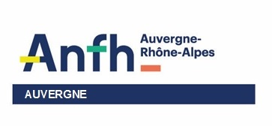
APPEL A PROJETS AUVERGNE 2022

DEMANDE DE FINANCEMENT D’UN PROJET AUVERGNE 2022
(A transmettre au plus tard : le 25 novembre 2021 ou le 3 mars ou le 23 juin ou le 8 septembre 2022 à la délégation Auvergne : p.gosset@anfh.fr)

ETABLISSEMENT
Nom :
Secteur : Sanitaire Médico-social Social
Personne à contacter : Fonction :
Téléphone : E-mail :

PROJET
Intitulé de la formation :
Présentation synthétique (5-6 lignes) :

Nombre d’agents formés : Dont : Catégorie C : Catégorie B : Catégorie A :
Nombre de jours de formation : Date de début: Date de fin :
Lieu de formation :

ORGANISME DE FORMATION
Nom et adresse :
N° de déclaration d’activité : N° de Siret :
QUALIOPI : oui n°: non ODPC : oui n°: non

PLAN DE FINANCEMENT
Montant total du projet : € Montant total des frais pédagogiques : €
Participation de l’établissement : € Montant demandé à l’ANFH : €
(Compte tenu du coût total)
Signature du Directeur,
date et cachet d’établissement

Joindre impérativement au dossier :

- La présentation du projet
- Le programme de formation
- Le devis de la formation

